Мастер класс веточка вербы

Сегодня у нас супер-весенняя поделка — веточка вербы из пластилина и ватных палочек. Эти ветки очень популярны в качестве пасхальных поделок. Легкость изготовления позволяют проводить данный мастер-класс среди детей от 4 лет. Поэтому особенно актуальным он будет для воспитанников средней и старшей группы детских садов.

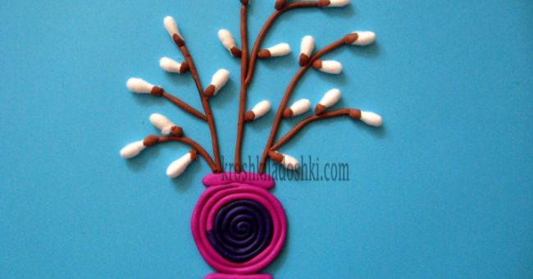
Подготовьте для этого урока:
- любой материал для лепки;
- косметические палки с мягкими кончиками;
- картон.

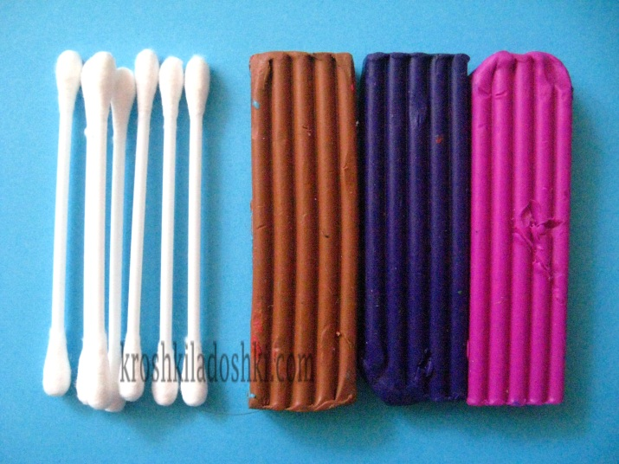

В первую очередь, слепим вазу. Мы подготовили два оттенка- розовый и фиолетовый. Оторвите небольшие кусочки и скатайте длинные тонкие пластилиновые жгутики. Не беспокойтесь, если они не получатся идеально ровными. Небольшие сужения и утолщения в готовой работе не бросаются в глаза.
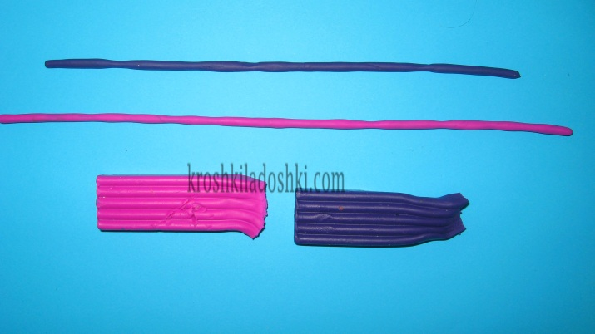

Закручивать начинаем с фиолетового жгута, он будет в центре. Присоединяем ярко-розовый и продолжаем формировать спираль.
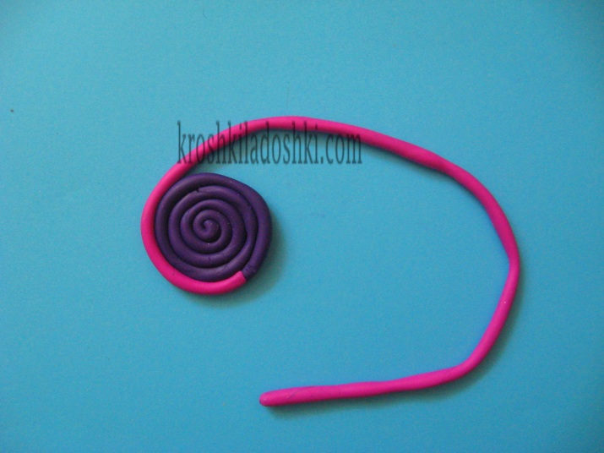

Примерно так должно получиться.
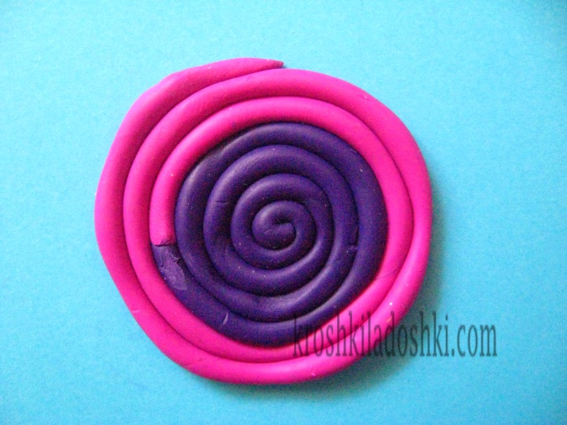
Добавляем детали вверху и внизу. Красиво выходит. Яркие цвета, сочетающиеся между собой, интересная форма. Основа-фон — голубой картон.
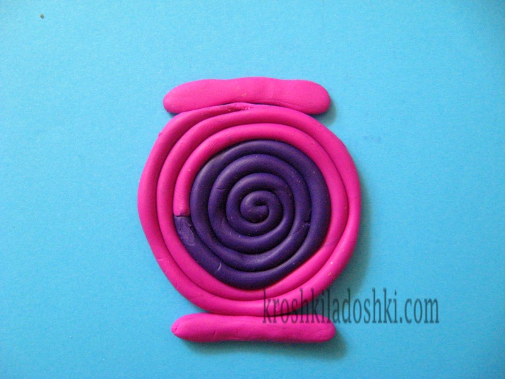

Веточка вербы из пластилина и ватных палочек.
Вербные ветки — такие же пластилиновые колбаски, только еще тоньше. У нас из будет три с отростками. Формируем плавные изгибы и наклон. Используем коричный цвет.
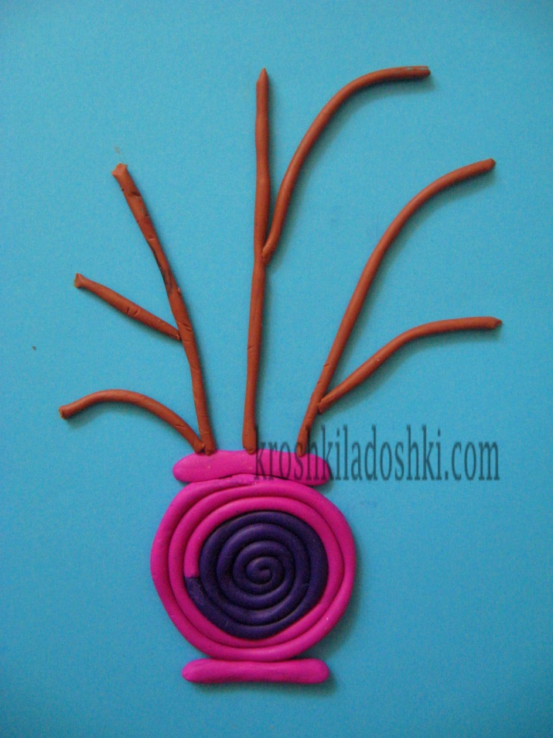

Займемся почками вербочки.
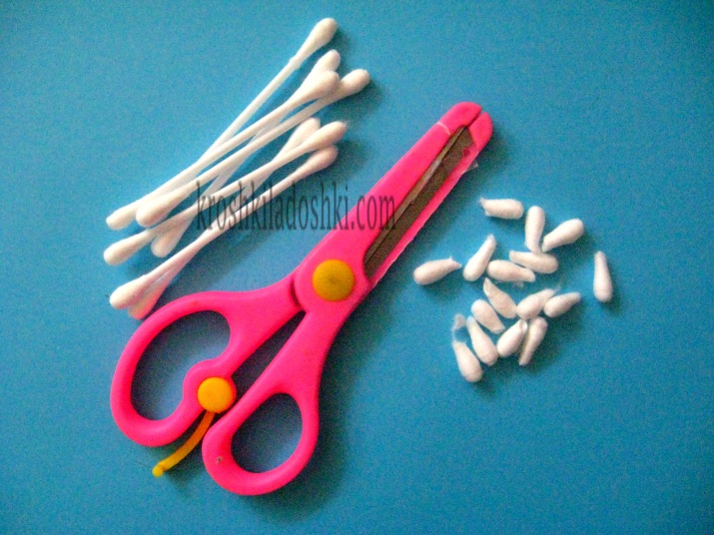
Для этого от косметических палок ножницами отрежьте кончики.

Налепите коричневые чешуйки.
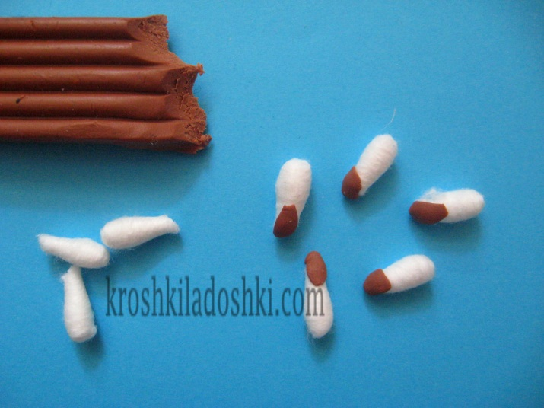

И присоединяйте к веткам там, где нравится.
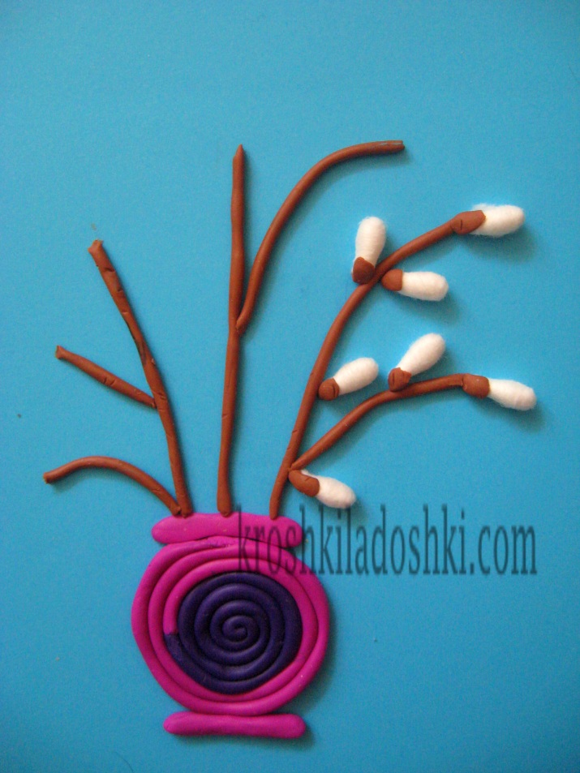

Крупным планом.
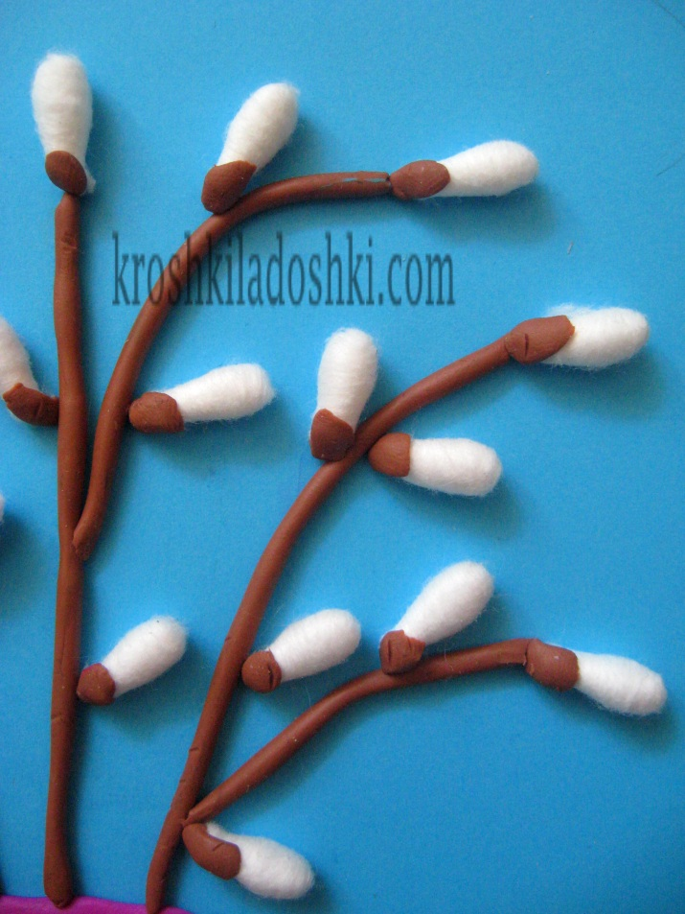

Старайтесь располагать их поочередно. Не переборщите, большая плотность и скученность ни к чему. Пусть будет пространство для воздуха.
Очень нежные побеги.

Веточка вербы из пластилина и ватных палочек готова.
Какое же гармоничное сочетание материалов и цвета. Великолепный результат.

